建筑碳排放报告书
居住建筑

工程名称 | 新建项目
工程地点 | 北京-北京
设计编号
建设单位
设计单位
设 计 人
审 核 人
审 定 人
设计日期 | 2024年1月9日


采用软件 | 建筑碳排放CEEB2023
软件版本 | 20220401
研发单位 | 北京绿建软件股份有限公司
正版授权码 | T17810718962
目 录

1 建筑概况 3
2 标准依据 3
3 软件介绍 3
4 气象数据 4
4.1 气象地点 4
4.2 逐日干球温度表 4
4.3 逐月辐照量表 4
4.4 峰值工况 4
5 围护结构 5
5.1 工程材料 5
6 围护结构概况 5
7 房间类型 6
7.1 房间表 6
7.2 作息时间表 6
8 采暖空调 6
9 照明 7
10 设备维护 7
10.1 采暖空调设备 7
10.2 电梯 7
11 排风机 7
12 生活热水 7
13 电梯 8
14 光伏发电 8
15 风力发电 8
16 计算结果 8
16.1 建材生产运输碳排放 8
16.1.1 建材生产阶段 8
16.1.2 建材运输阶段 8
16.2 建筑建造拆除碳排放 8
16.3 碳汇 9
16.4 建筑运行碳排放 9
16.5 全生命周期 9
16.5.1 单位面积指标 9
16.5.2 总碳排放量 10
17 附录 13
17.1 工作日/节假日人员逐时在室率(%) 13
17.2 工作日/节假日照明开关时间表(%) 13
17.3 工作日/节假日设备逐时使用率(%) 13

建筑概况
工程名称 | 新建项目
工程地点 | 北京-北京
地理位置 | 北纬：39.80° | 东经：116.47°
建筑寿命(年) | 50
建筑面积(m²) | 地上389 地下0
建筑层数 | 地上2 地下0
建筑高度（m） | 地上10.8 地下0.0
建筑体积(m³) | 1602.29
建筑外表面积(m²) | 699.35
北向角度 | 95
结构类型
外墙太阳辐射吸收系数 | 0.75
屋顶太阳辐射吸收系数 | 0.75
控温期 | 全年控温

标准依据
1. 《建筑节能与可再生能源利用通用规范》GB 55015-2021
2. 《建筑碳排放计算标准》GB/T 51366-2019
3. 《绿色建筑评价标准》GB/T50378-2019
4. 《民用建筑绿色性能计算标准》JGJ/T 449-2018

软件介绍
本报告内容由建筑碳排放CEEB2023计算并输出，建筑碳排放CEEB以CAD为平台，可与建筑节能模型无缝对接，以国家标准《建筑碳排放计算标准》为主要依据，完整支持建筑全生命周期的碳排放计算，包括建材生产运输、建造拆除、建筑运行和碳汇的计算，以及详细的结果数据分析。

气象数据

气象地点
北京-北京, 《建筑节能气象参数标准》

逐日干球温度表
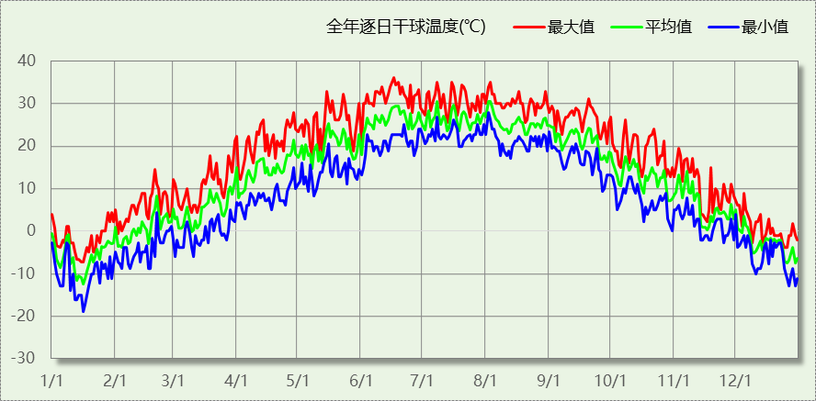

逐月辐照量表
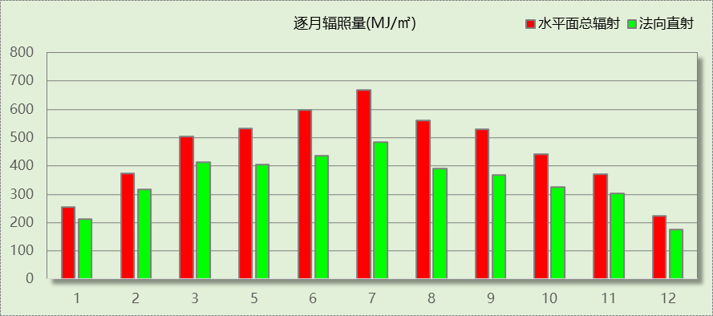

峰值工况
气象数据 | 时刻 | 干球温度(℃) | 湿球温度(℃) | 含湿量(g/kg) | 焓值(kj/kg)
最热 | 06月16日15时 | 36.1 | 23.3 | 13.1 | 69.9
最冷 | 01月15日07时 | -18.9 | -20.0 | 0.3 | -18.2

围护结构

工程材料
材料名称 | 导热系数λ | 蓄热系数S | 密度ρ | 比热容Cp | 蒸汽渗透系数u | 备注
材料名称 | W/(m.K) | W/(㎡.K) | kg/m³ | J/(kg.K) | g/(m.h.kPa) | 备注
水泥砂浆 | 0.930 | 11.370 | 1800.0 | 1050.0 | 0.0210 | 来源：《民用建筑热工设计规范》GB50176-2016
石灰砂浆 | 0.810 | 10.070 | 1600.0 | 1050.0 | 0.0443 | 来源：《民用建筑热工设计规范》GB50176-2016
钢筋混凝土 | 1.740 | 17.200 | 2500.0 | 920.0 | 0.0158 | 来源：《民用建筑热工设计规范》GB50176-2016
碎石、卵石混凝土(ρ=2300) | 1.510 | 15.360 | 2300.0 | 920.0 | 0.0173 | 来源：《民用建筑热工设计规范》GB50176-2016
挤塑聚苯乙烯泡沫塑料（带表皮） | 0.030 | 0.340 | 35.0 | 1380.0 | 0.0000 | 来源：《民用建筑热工设计规范》GB50176-2016，蒸汽渗透系数没有给出
加气混凝土、泡沫混凝土(ρ=700) | 0.180 | 3.100 | 700.0 | 1050.0 | 0.0998 | 来源：《民用建筑热工设计规范》GB50176-2016
混凝土多孔砖(190六孔砖） | 0.750 | 7.490 | 1450.0 | 709.4 | 0.0000

围护结构概况

 |  | 设计建筑
体形系数S |  | 0.44
屋顶传热系数K [W/(m²·K)] |  | 0.77
外墙（包括非透明幕墙）传热系数K [W/(m²·K)] |  | 1.47
房间天窗屋顶比
屋顶透明部分传热系数  K [W/(m²·K)] |  | －
屋顶透明部分太阳得热系数 |  | －
底面接触室外的架空或外挑楼板传热系数K [W/(m²·K)] |  | －
非供暖地下室顶板K [W/(m2·K)] |  | －
分隔供暖与非供暖空间的隔墙K [W/(m2·K)] |  | －
分隔供暖与非供暖空间的楼板K [W/(m2·K)] |  | －
周边地面保温材料层热阻 R [(m2·K)/W |  | 0.00
地下室外墙保温材料层热阻 R [(m2·K)/W |  | －
外窗（包括透明幕墙） | 朝向 | 最不利窗墙比 | 传热  系数 | 太阳得热 系数(夏季)
外窗（包括透明幕墙） | 南向 | 1.00 | 3.90 | 0.65
外窗（包括透明幕墙） | 北向 | 0.97 | 3.90 | 0.65
外窗（包括透明幕墙） | 东向 | 0.29 | 3.90 | 0.65
外窗（包括透明幕墙） | 西向 | 1.00 | 3.90 | 0.65

房间类型

房间表
房间类型 | 空调  温度℃ | 供暖  温度℃ | 新风量 | 渗透风  换气次数 | 人员密度 | 照明功率  密度 | 电器设备  功率
卧室 | 26 | 18 | 1(次/h) | 0(次/h) | 25(㎡/人) | 5(W/㎡) | 3.8(W/㎡)

作息时间表
详见附录

采暖空调
类别 | 负荷  (kWh/a) | 系统综合  性能系数 | 耗电  (kWh/a) | 碳排放因子  (kgCO2/kWh) | 碳排放量  (tCO2/a)
供冷 | 16387 | 3.5 | 4682 | 0.581 | 2.720
供暖 | 62002 | 2.6 | 23847 | 0.581 | 13.855
合计 |  |  |  |  | 16.575

照明
房间类型 | 单位面积电耗  (kWh/㎡.a) | 房间个数 | 房间合计面积  (㎡) | 合计电耗  (kWh/a) | 碳排放因子(kgCO2/kWh) | 碳排放量(tCO2/a)
卧室 | 6.39 | 19 | 370 | 2365 | 0.581 | 1.374
总计 |  |  |  |  |  | 1.374

设备维护

采暖空调设备
型材 | 质量(kg) | 安装更换次数 | 碳排放因子(kgCO2/t) | 碳排放量(tCO2/a)
钢材 | 0 | 2 | 9410 | 0.000
铜材 | 0 | 2 | 2150 | 0.000
铝材 | 0 | 2 | 900 | 0.000
总计 | 0 |  |  | 0.000

电梯
总质量(kg) | 安装更换次数 | 碳排放因子(kgCO2/t) | 碳排放量(tCO2/a)
0 | 5 | 9410 | 0.000

排风机
额定功率  (kW) | 台数 | 使用系数 | 运行时间  (h/天) | 年运行天数 | 全年电耗  (kWh/a) | 碳排放因子(kgCO2/kWh) | 碳排放量(tCO2/a)
5 | 10 | 0.8 | 5 | 365 | 73000 | 0.581 | 42.413
总计 |  |  |  |  |  |  | 42.413
注：此类风机指非空调区域排风机

生活热水
分区 |  | 用水定额  (L/人·d) |  | 热水温差(℃) |  |  | 供应人数 |  |  | 年使用天数 |  |  |  | 所需热量  (kWh/a)
办公 |  | 10 |  | 45 |  |  | 100 |  |  | 365 |  |  |  | 18778
总计 |  |  |  |  |  |  |  |  |  |  |  |  |  | 18778
太阳能板 | 集热器面积(㎡) |  | 日均辐照量(kj/(㎡·d) |  |  | 年利用天数 |  |  | 集热器  效率 |  |  | 热损失  系数 | 太阳能供热(kWh/a)
1 | 100 |  | 16340 |  |  | 256 |  |  | 0.45 |  |  | 0.15 | 44445
总计 |  |  |  |  |  |  |  |  |  |  |  |  | 44445
热水设备 |  |  |  |  | 能源 |  |  | 效率 |  |  | 耗气量(m3) |  |  |  | 耗电量(kWh/a)
锅炉 |  |  |  |  | 电 |  |  | 0.9 |  |  | － |  |  |  | 0

类别 | 热量(kWh/a) | 热量合计(kWh/a) | 碳排放因子(tCO2/TJ) | 碳排放量(tCO2/a)
生活热水 | 18778 | 0 | 55.54 | 0.000
太阳能 | -18778 | 0 | 55.54 | 0.000

电梯
无

光伏发电
日照辐照量(kJ/㎡.天)：16340，年运行天数：365
光伏板面积(㎡) | 单位面积  发电参数 | 光伏系统效率 | 光伏电池性能  衰减修正系数 | 全年供电  (kWh/a) | 碳排放因子(kgCO2/kWh) | 可减少碳排放量(tCO2/a)
0 | 0.4 | 0.8 | 0.9 | 0 | 0.581 | 0.000
总计 |  |  |  |  |  | 0.000

风力发电
无

计算结果

建材生产运输碳排放

建材生产阶段
材料 | 单位 | 用量 | 拆除后回  收比例 | 生产碳排放因子(kgCO2/单位) | 生产碳排放量(tCO2)
合计 |  |  |  |  | 0.000

建材运输阶段
材料 | 重量(t) | 运输距离(km) | 运输碳排放因子(kgCO2/t·km) | 运输碳排放量(tCO2)
合计 |  |  |  | 0.000

建筑建造拆除碳排放
阶段 | 施工机械 | 台班能源消耗 | 台班 | 碳排放量(tCO2)
建造阶段 | 履带式推土机,功率75kW | 柴油(kg)：56.5 | 5 | 0.875
施工临时设施 | 碳排放占施工机械碳排放的比例：0.05 |  |  | 0.044
合计 |  |  |  | 0.919

阶段 | 物化阶段（建材生产运输、建筑建造） | 拆除排放占物化阶段比例 | 碳排放量(tCO2)
拆除阶段 | 0.919 | 0.1 | 0.092

碳汇
绿植 | 生长期  修正因子 | CO2固定量  (kg/㎡·a) | 面积(㎡) | 年数 | 碳固定量  (tCO2)
合计 |  |  |  |  | 0.000

建筑运行碳排放
电力 | 类别 | 耗电  (kWh/㎡) | 碳排放因子  (kgCO2/kWh) | 碳排放量(tCO2)
供冷(Ec) |  | 602 | 0.581 | 136.016
供暖(Eh) |  | 3064 | 0.581 | 692.750
照明 |  | 304 | 0.581 | 68.693
插座设备 |  | - | 0.581 | 0.000
其他(Eo) | 电梯 | 0 | 0.581 | 2120.650
其他(Eo) | 排风机 | 9378 | 0.581 | 2120.650
其他(Eo) | 生活热水(扣减了太阳能) | 0 | 0.581 | 2120.650
其他(Eo) | 其他合计 | 9378 | 0.581 | 2120.650
化石燃料 | 所属类别 | 耗热量(kWh/㎡) | 碳排放因子(tCO2/TJ) | 碳排放量(tCO2)
无 | 生活热水(扣减了太阳能) | 0 | 0 | 0.000
燃气 | 炊事 | -(m³/㎡) | 55.54 | -
其他 | 所属类别 | 消耗量(kg) |  | 碳排放量(tCO2)
设备安装维护 | 采暖空调设备、电梯 | — |  | 0.000
可再生 | 类别 | 供电(kWh/㎡) | 碳排放因子(kgCO2/kWh) | 碳减排量(tCO2)
可再生能源(Er) | 太阳能热水(Es) | 2413 | 0.581 | 545.513
可再生能源(Er) | 光伏(Ep) | 0 | 0.581 | 545.513
可再生能源(Er) | 风力(Ew) | 0 | 0.581 | 545.513
可再生能源(Er) | 合计 | 2413 | 0.581 | 545.513
建筑运行碳排放合计 |  |  |  | 3018.110

全生命周期

单位面积指标
类别 | 年碳排放量(kgCO2/㎡·a) | 碳排放量(kgCO2/㎡)
建筑材料生产 | 0.00 | 0.00
建筑材料运输 | 0.00 | 0.00
建筑建造 | 0.04 | 2.36
建筑拆除 | 0.00 | 0.24
建筑运行 | 155.10 | 7754.85
碳汇 | 0 | 0
合计 | 155.14 | 7757.45

总碳排放量
类别 | 年碳排放量(tCO2/a) | 碳排放量(tCO2)
建筑材料生产 | 0.000 | 0.000
建筑材料运输 | 0.000 | 0.000
建筑建造 | 0.018 | 0.919
建筑拆除 | 0.002 | 0.092
建筑运行 | 60.362 | 3018.110
碳汇 | 0 | 0
合计 | 60.382 | 3019.121
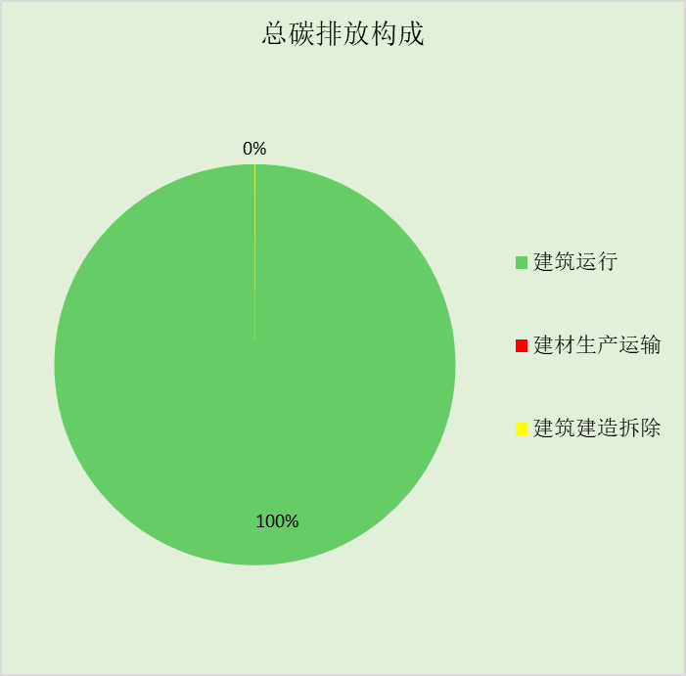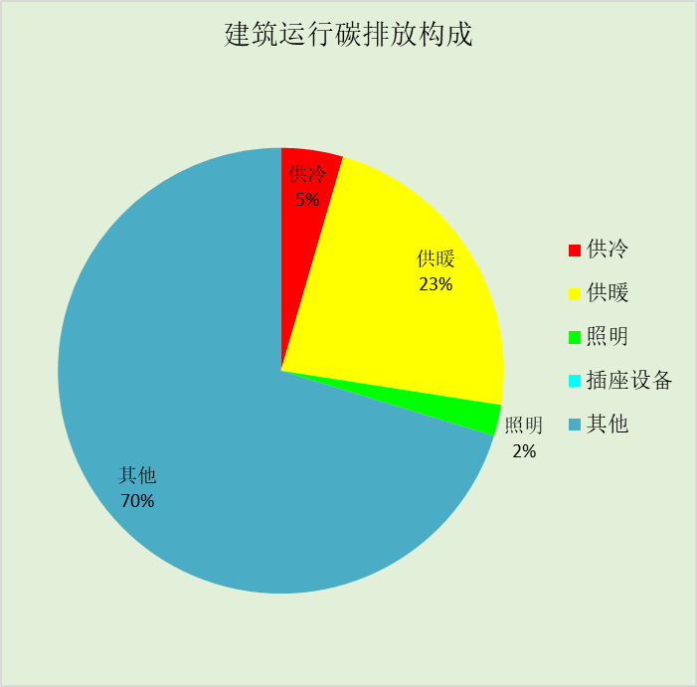

附录

工作日/节假日人员逐时在室率(%)

房间类型 | 1 | 2 | 3 | 4 | 5 | 6 | 7 | 8 | 9 | 10 | 11 | 12 | 13 | 14 | 15 | 16 | 17 | 18 | 19 | 20 | 21 | 22 | 23 | 24
卧室 | 100 | 100 | 100 | 100 | 100 | 100 | 50 | 50 | 0 | 0 | 0 | 0 | 0 | 0 | 0 | 0 | 0 | 0 | 0 | 0 | 50 | 100 | 100 | 100
卧室 | 100 | 100 | 100 | 100 | 100 | 100 | 50 | 50 | 0 | 0 | 0 | 0 | 0 | 0 | 0 | 0 | 0 | 0 | 0 | 0 | 50 | 100 | 100 | 100

注：上行：工作日；下行：节假日

工作日/节假日照明开关时间表(%)

房间类型 | 1 | 2 | 3 | 4 | 5 | 6 | 7 | 8 | 9 | 10 | 11 | 12 | 13 | 14 | 15 | 16 | 17 | 18 | 19 | 20 | 21 | 22 | 23 | 24
卧室 | 0 | 0 | 0 | 0 | 0 | 100 | 50 | 0 | 0 | 0 | 0 | 0 | 0 | 0 | 0 | 0 | 0 | 0 | 0 | 0 | 100 | 100 | 0 | 0
卧室 | 0 | 0 | 0 | 0 | 0 | 100 | 50 | 0 | 0 | 0 | 0 | 0 | 0 | 0 | 0 | 0 | 0 | 0 | 0 | 0 | 100 | 100 | 0 | 0

注：上行：工作日；下行：节假日

工作日/节假日设备逐时使用率(%)

房间类型 | 1 | 2 | 3 | 4 | 5 | 6 | 7 | 8 | 9 | 10 | 11 | 12 | 13 | 14 | 15 | 16 | 17 | 18 | 19 | 20 | 21 | 22 | 23 | 24
卧室 | 0 | 0 | 0 | 0 | 0 | 0 | 100 | 100 | 0 | 0 | 0 | 0 | 0 | 0 | 0 | 0 | 0 | 0 | 0 | 0 | 100 | 100 | 0 | 0
卧室 | 0 | 0 | 0 | 0 | 0 | 0 | 100 | 100 | 0 | 0 | 0 | 0 | 0 | 0 | 0 | 0 | 0 | 0 | 0 | 0 | 100 | 100 | 0 | 0

注：上行：工作日；下行：节假日

